

UNIVERSIDAD NACIONAL AUTONOMA DE MÉXICO

FACULTAD DE INGENIERIA

PRACTICA#1”LA COMPUTACION COMO HERRAMIENTA DE TRABAJO DEL PROFESIONAL DE INGENIERIA”.

FUNDAMENTOS DE PROGRAMACION (LAB) GRUPO 1112

ALUMNOS: DIONISIO GOMEZ ERIKA DANIELA

FLORES CORTES MITZI VIVIANA

FRANCO CAMERO TAMARA LISBHET

GONZAGA AYALA ALLISON MELISA

25 DE AGOSTO DEL 2017

**OBJETIVO**

Descubrir y utilizar herramientas de software que se ofrecen en internet que permitan realizar actividades y trabajos académicos de forma organizada y profesional a lo largo de la vida escolar, tales como manejo de repositorios de almacenamiento y buscadores con funciones avanzadas.

**EJERCICIOS**

1.- compartir un archivo con mi equipo (individual).

2.- 5 búsquedas en internet utilizando operadores.

3.- 5 operaciones que ocupen la calculadora Google.

4.- 5 conversiones usando Google.

5.- Hacer una gráfica por persona en 2D y 3D.

6.- Google Académico.

-3 links sobre algoritmo.

-3 links sobre diagrama de flujo.

-3 links sobre pseudocódigo.

7.- Google imágenes.

-Por persona realizar una búsqueda por imagen.

**OBSERVACIONES**

Todos los ejercicios se realizaron sin ningún problema.

**PLANTEAMIENTO Y RESULTADOS**

1.- Compartir un archivo con mi equipo (individual)

DIONISIO GOMEZ ERIKA DANIELA:

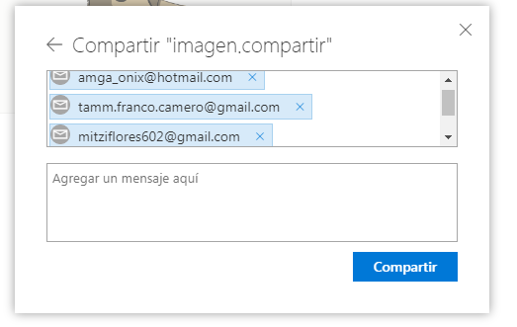

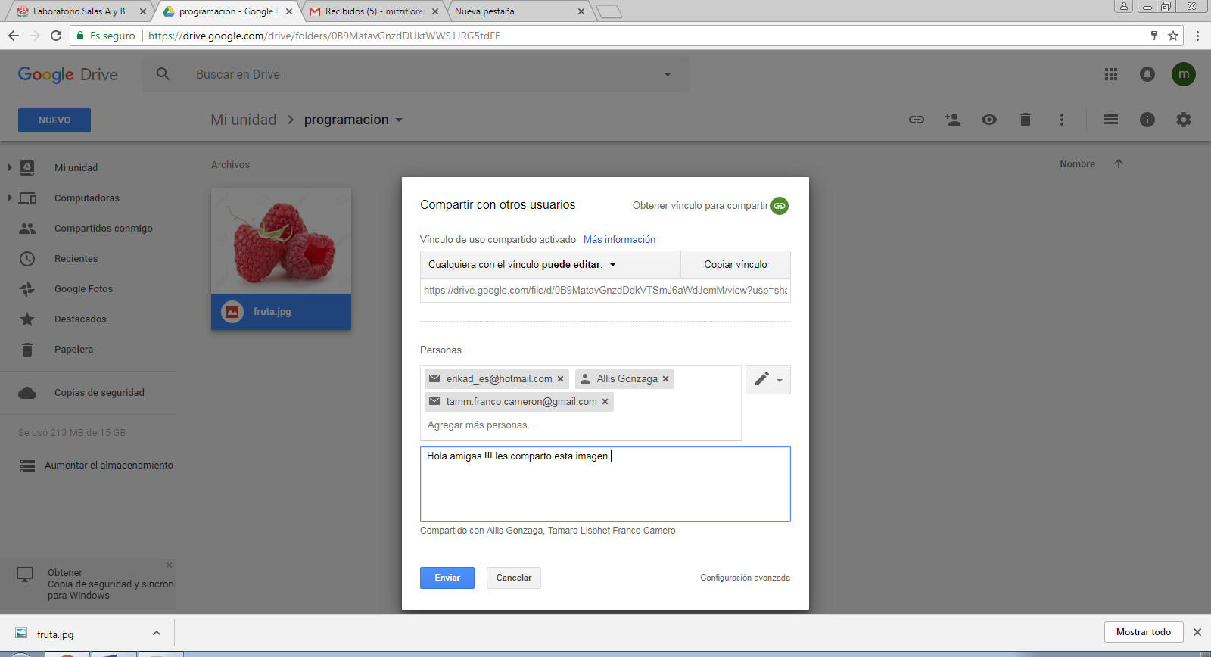

FLORES CORTES MITZI VIVIANA:

FRANCO CAMERO TAMARA LISBHET:

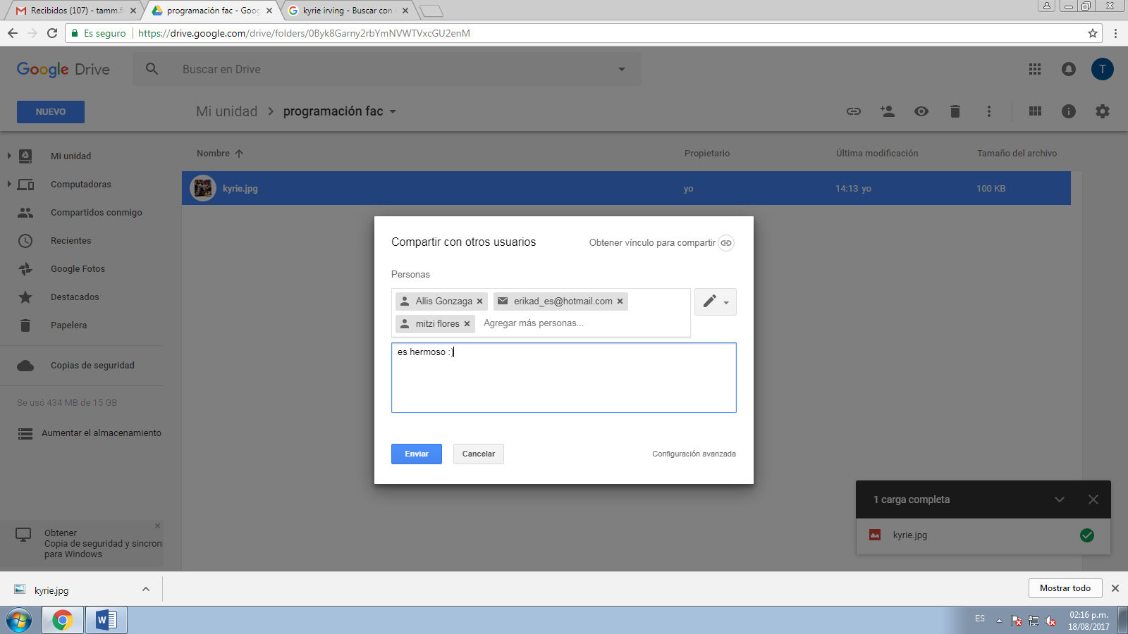

GONZAGA AYALA ALLISON MELISA:

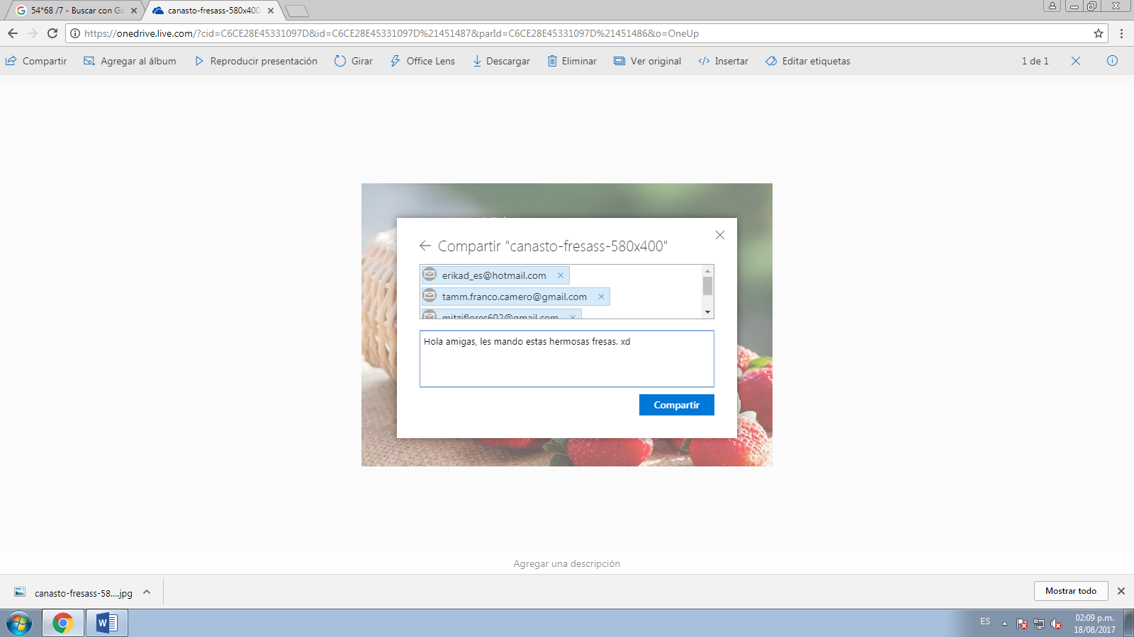

2.-5 busquedas en Internet utilizando operadores

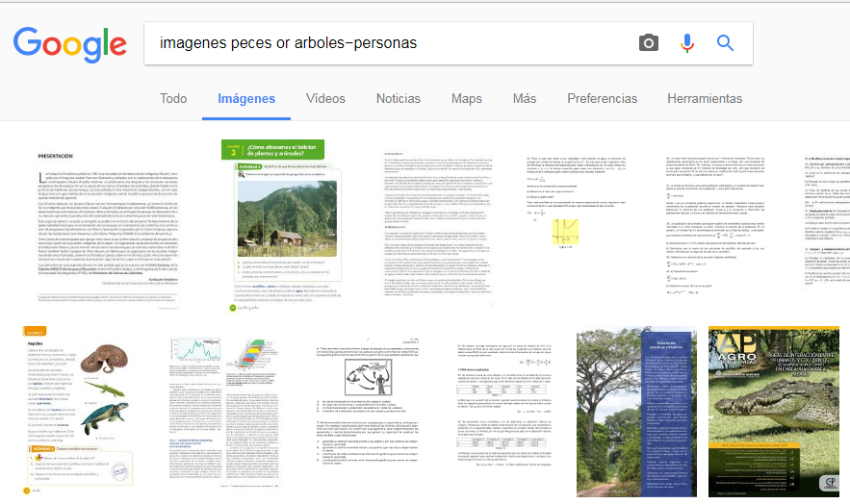

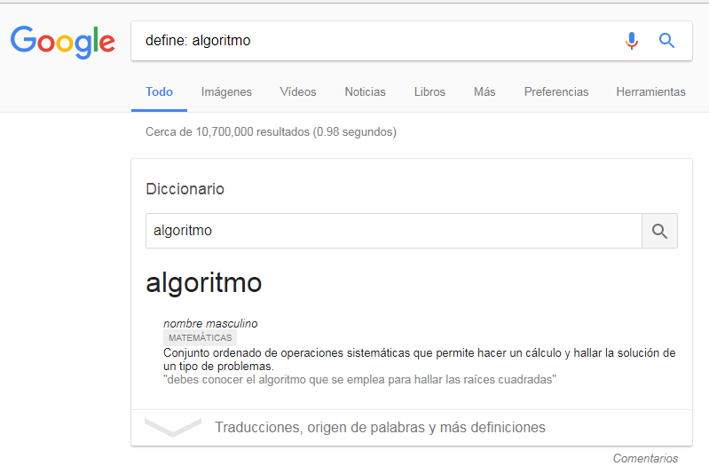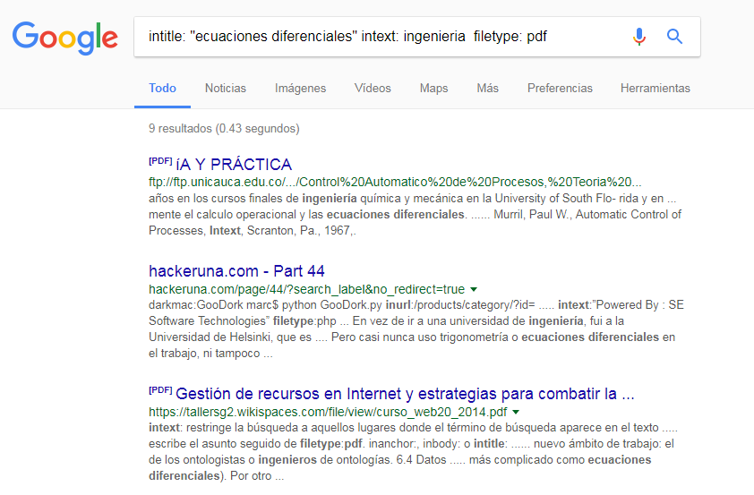

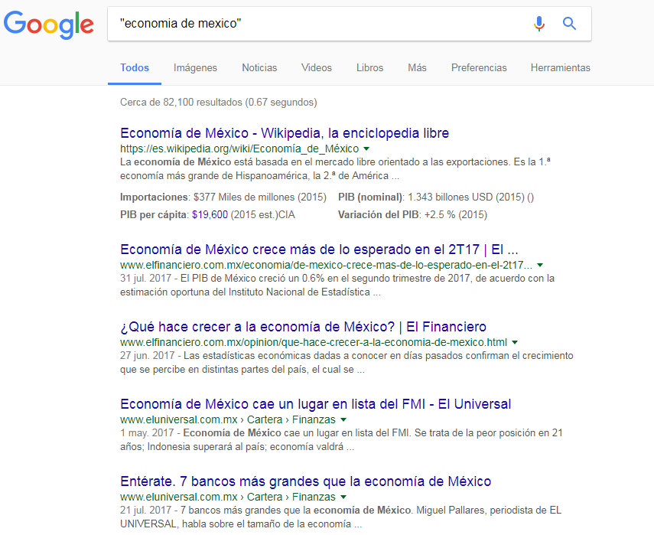

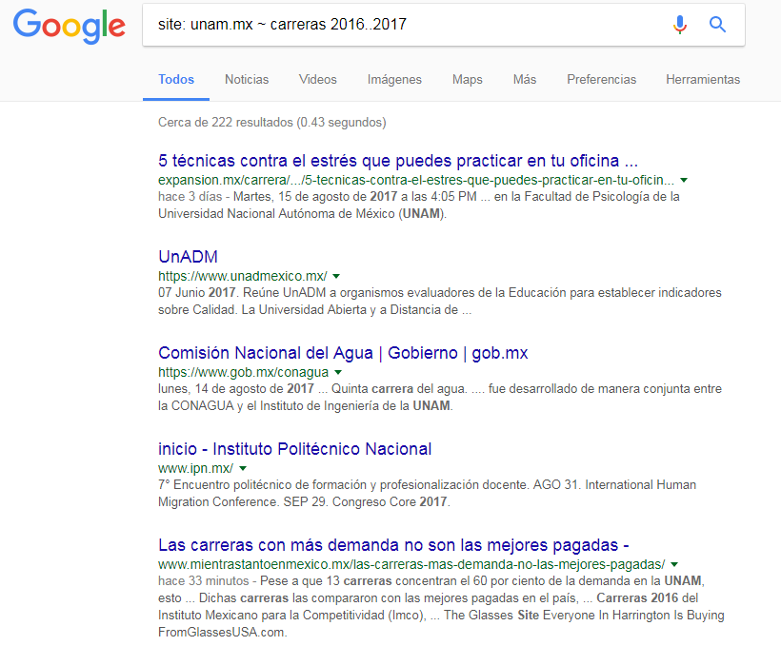

3.-5 operaciones que ocupen la calculadora de Google

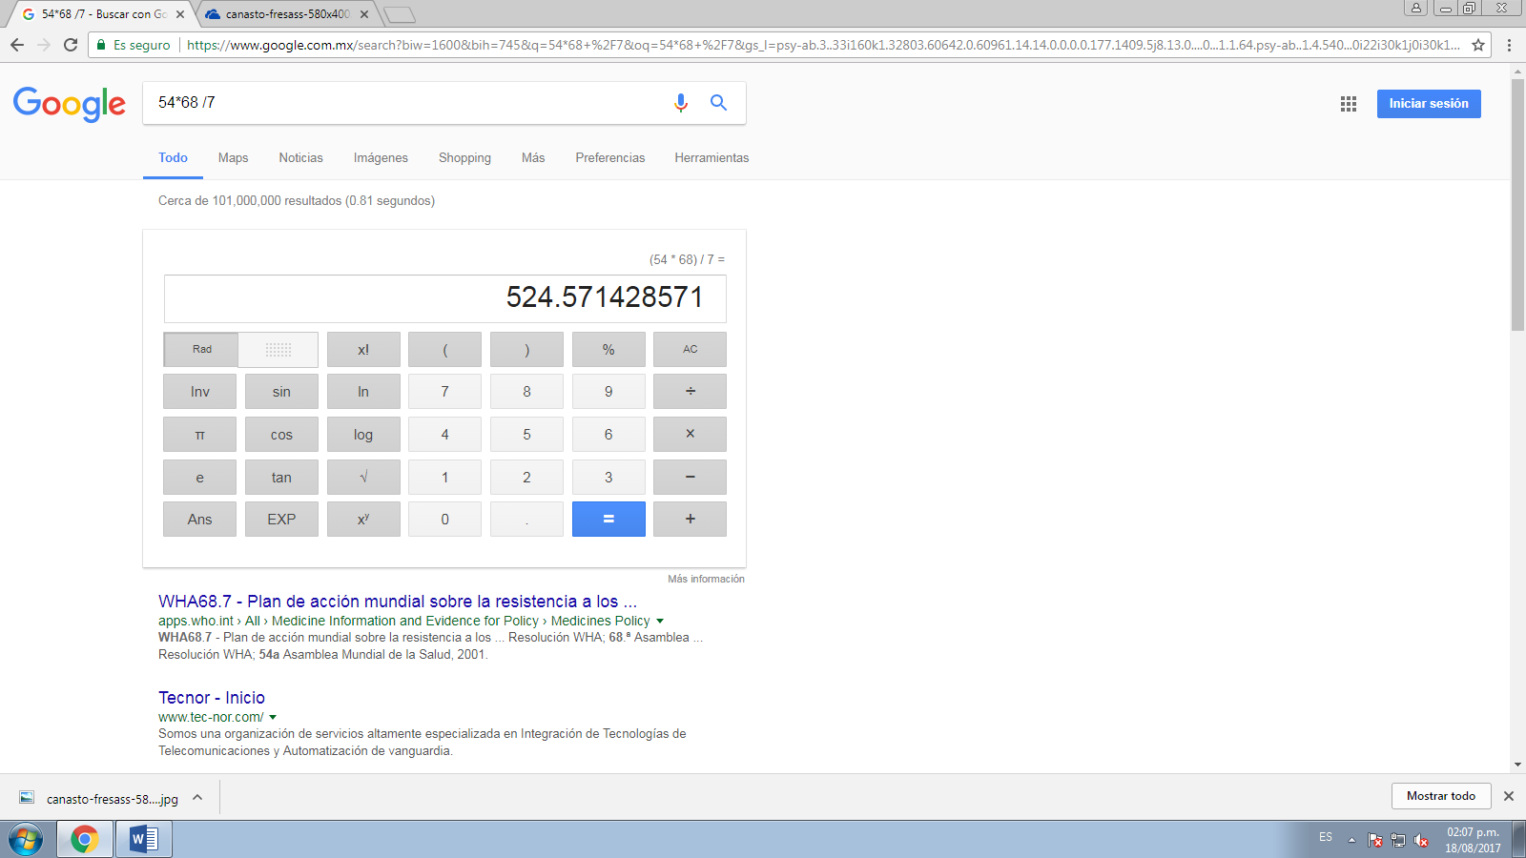

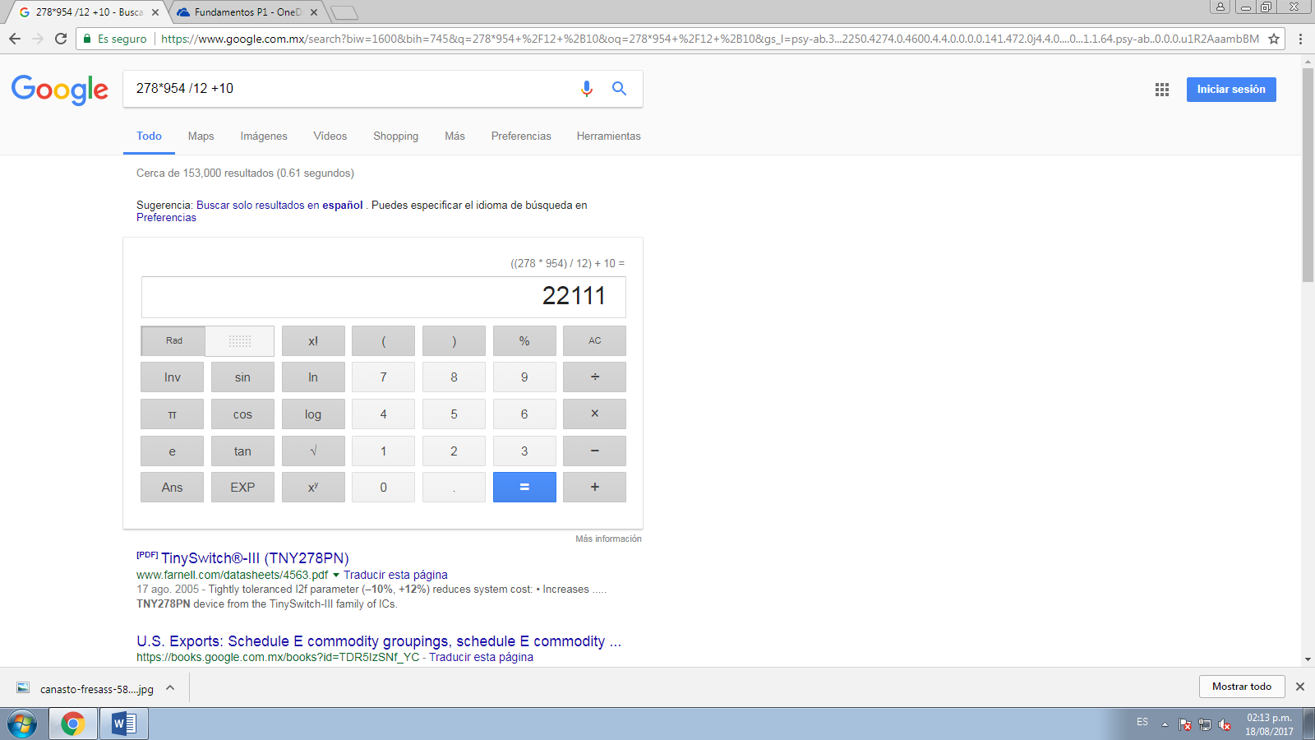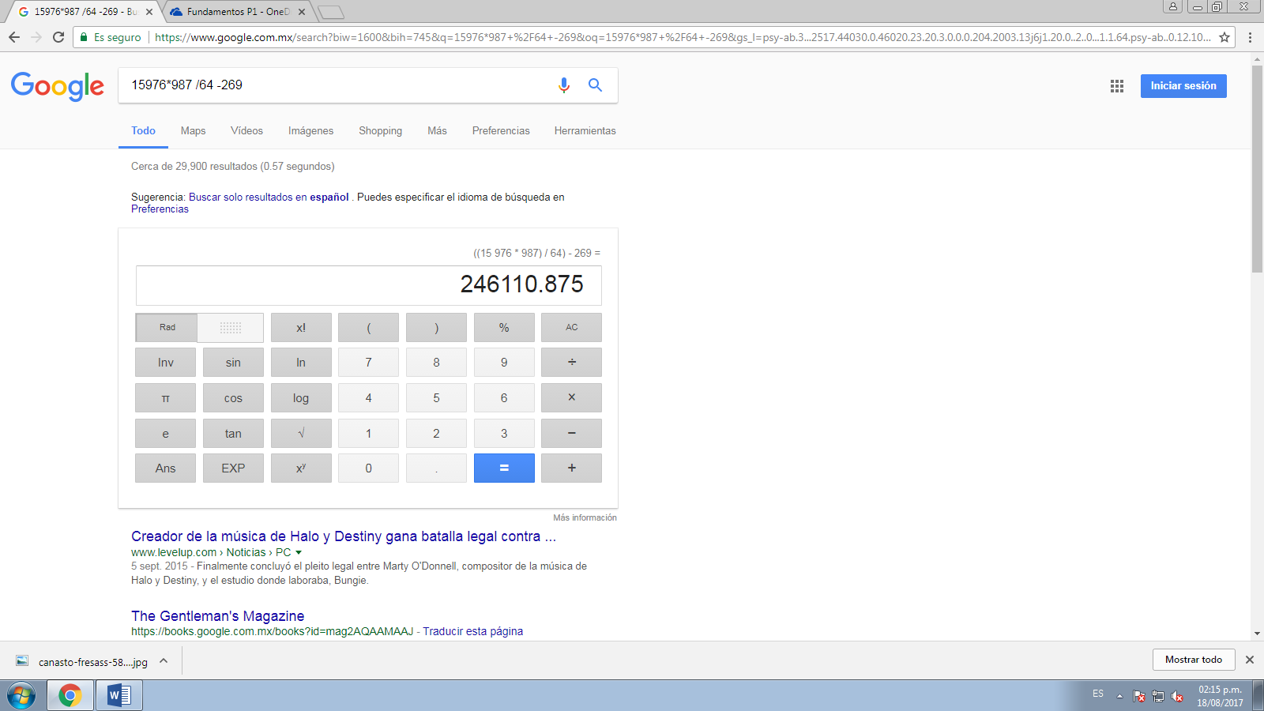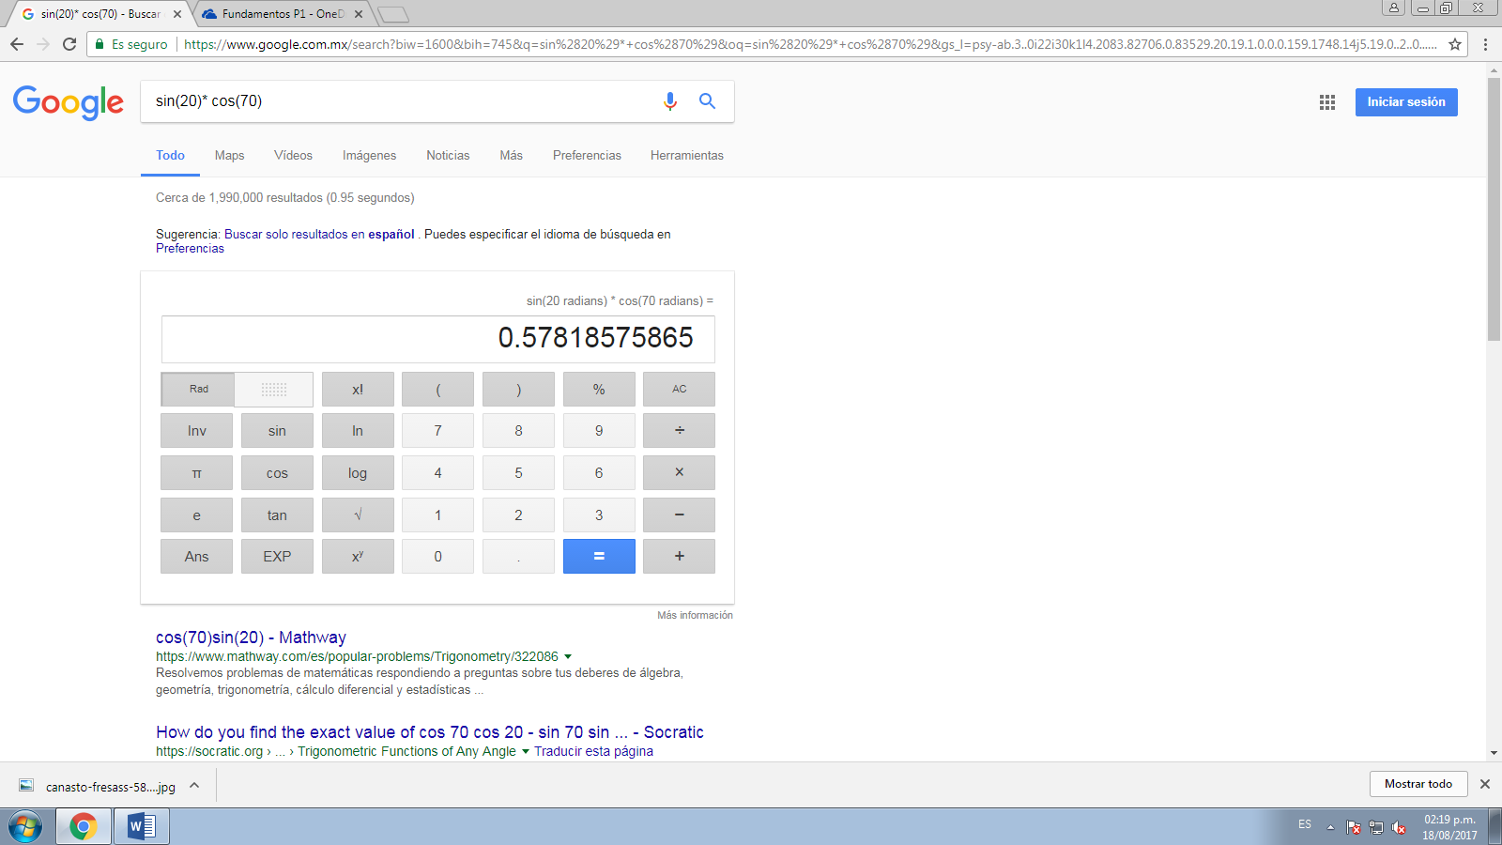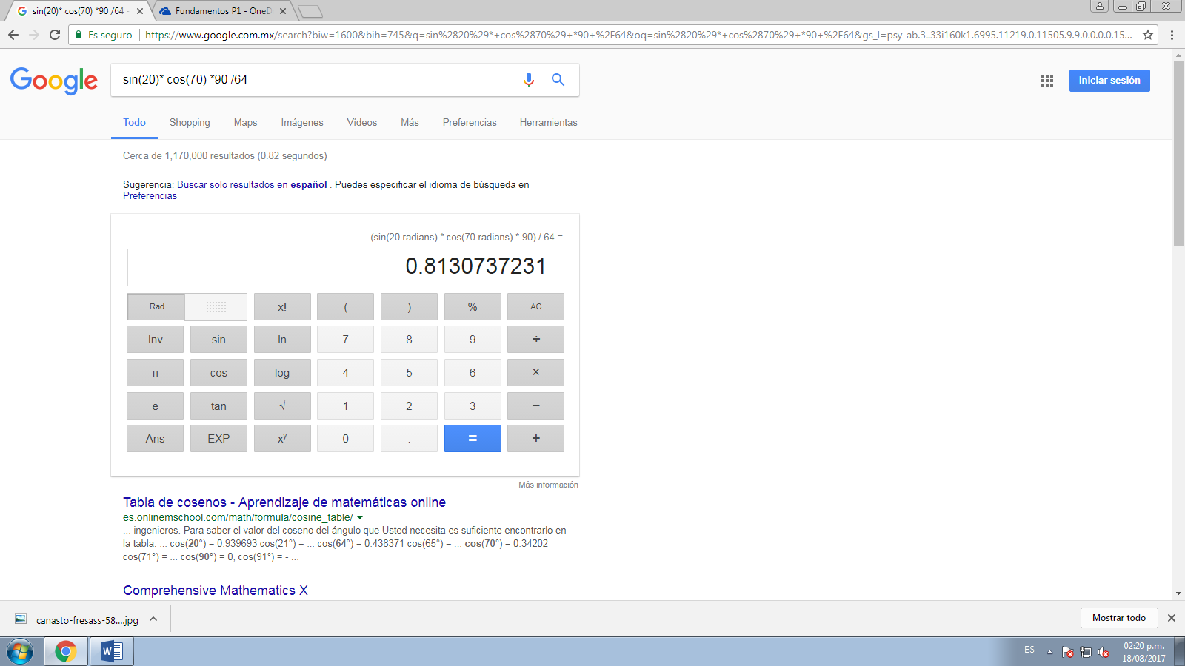

4.- 5 conversiones usando Google

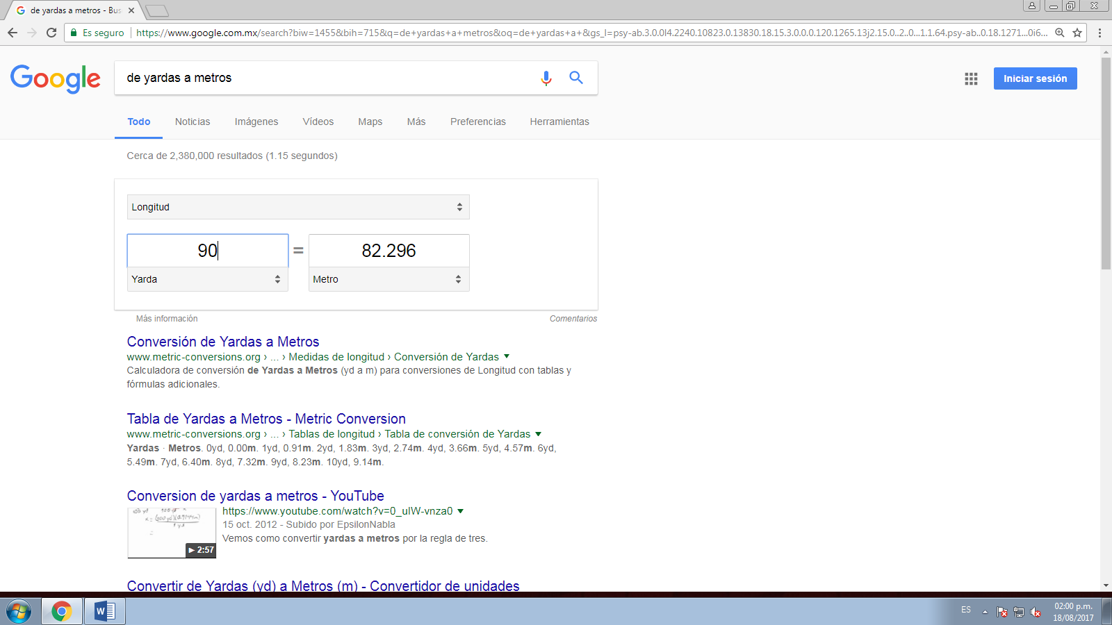

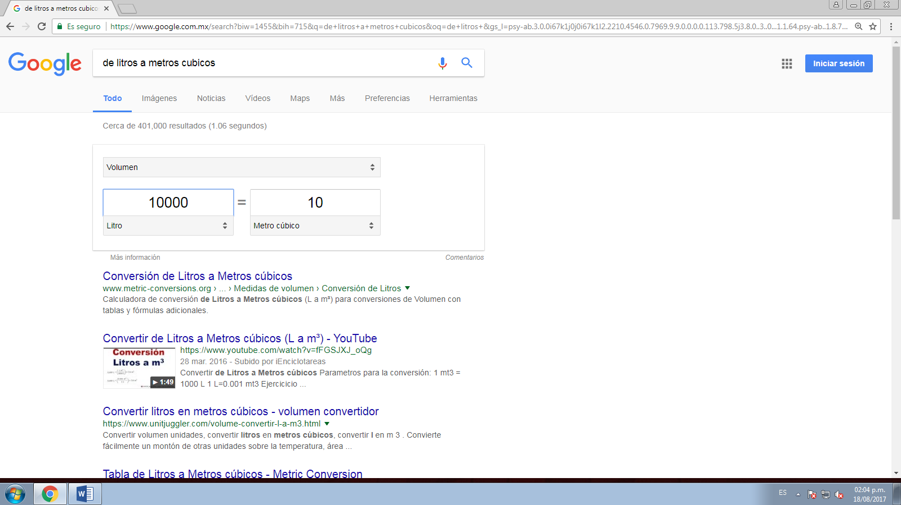

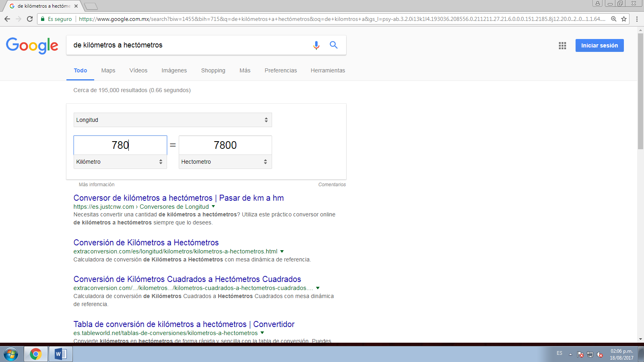

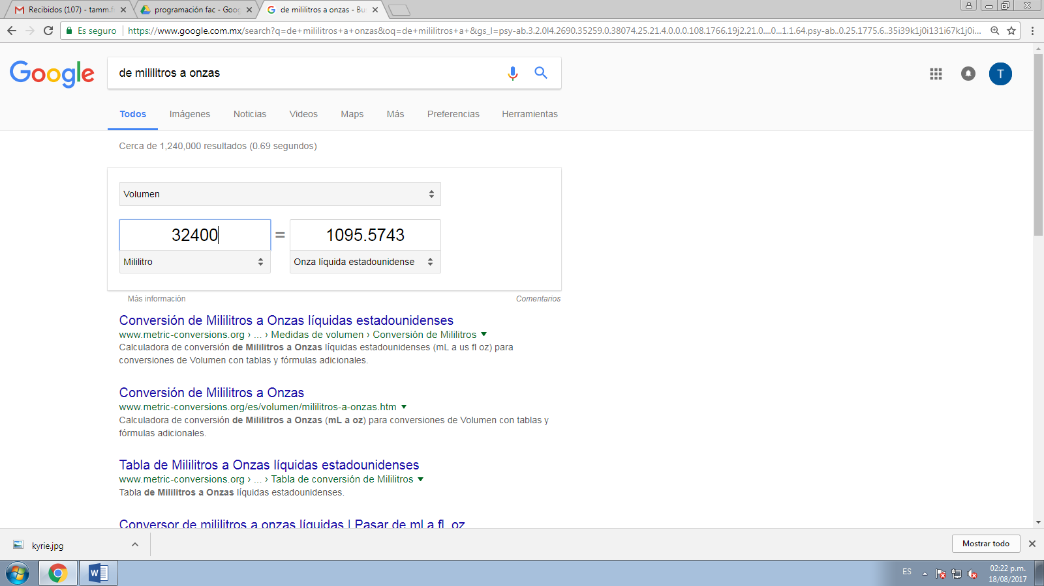

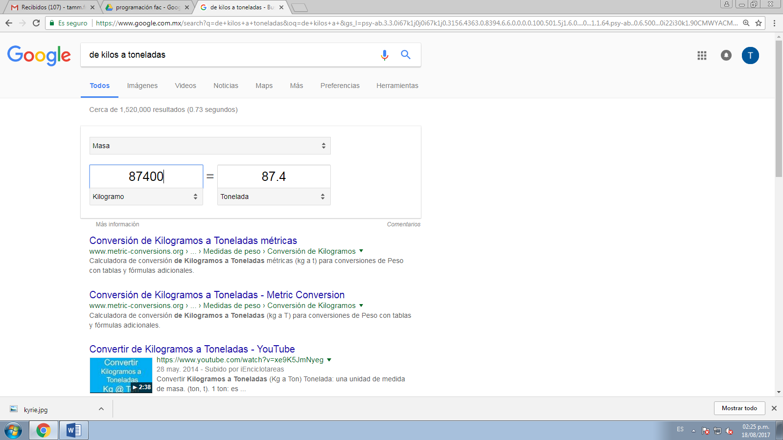

5.- Hacer una grafica por persona 2D y 3D

DIONISIO GOMEZ ERIKA DANIELA

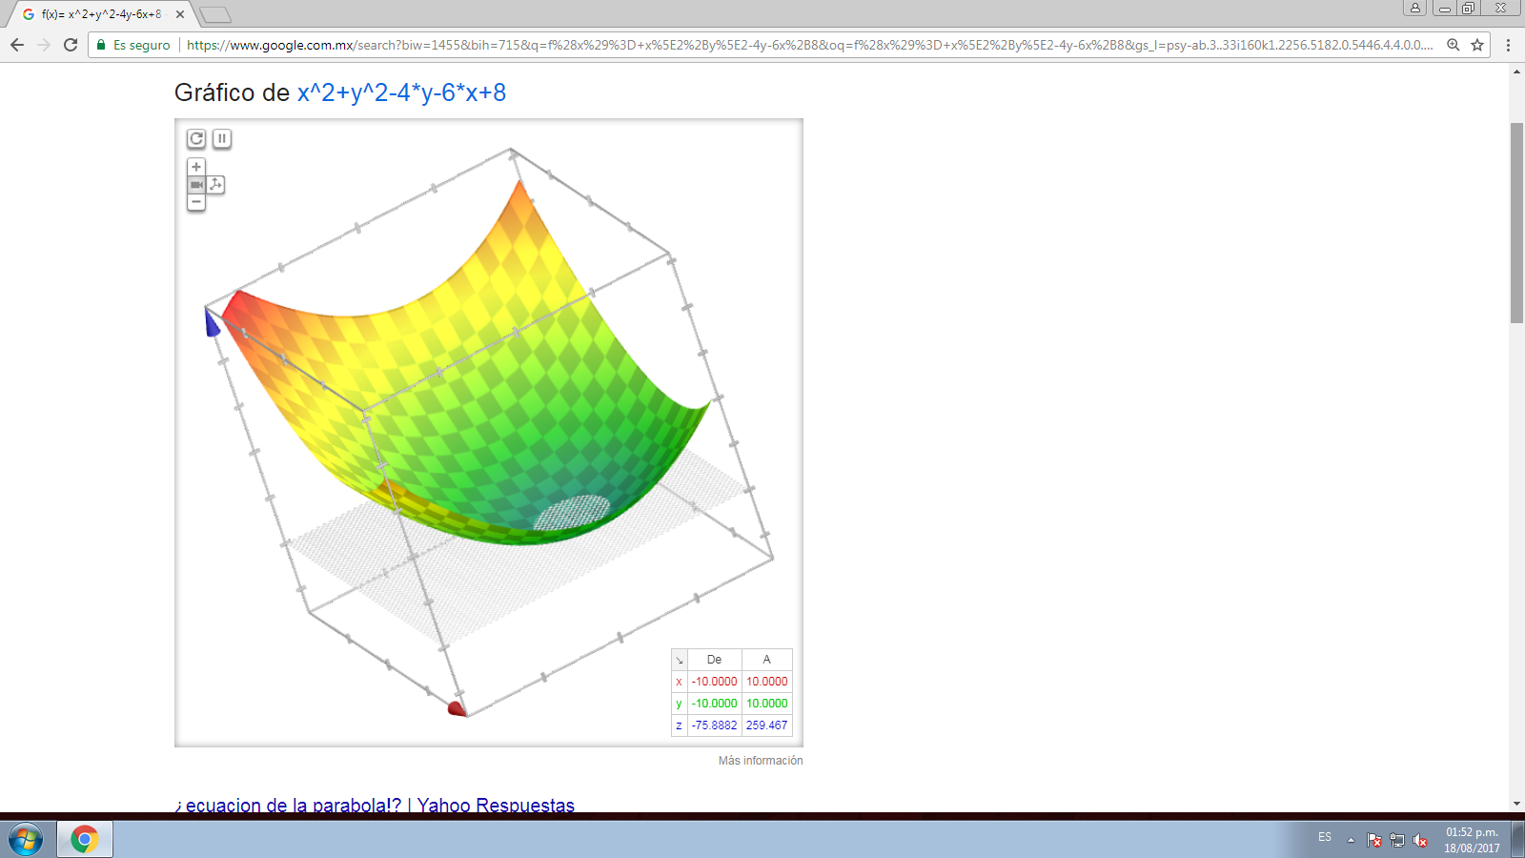

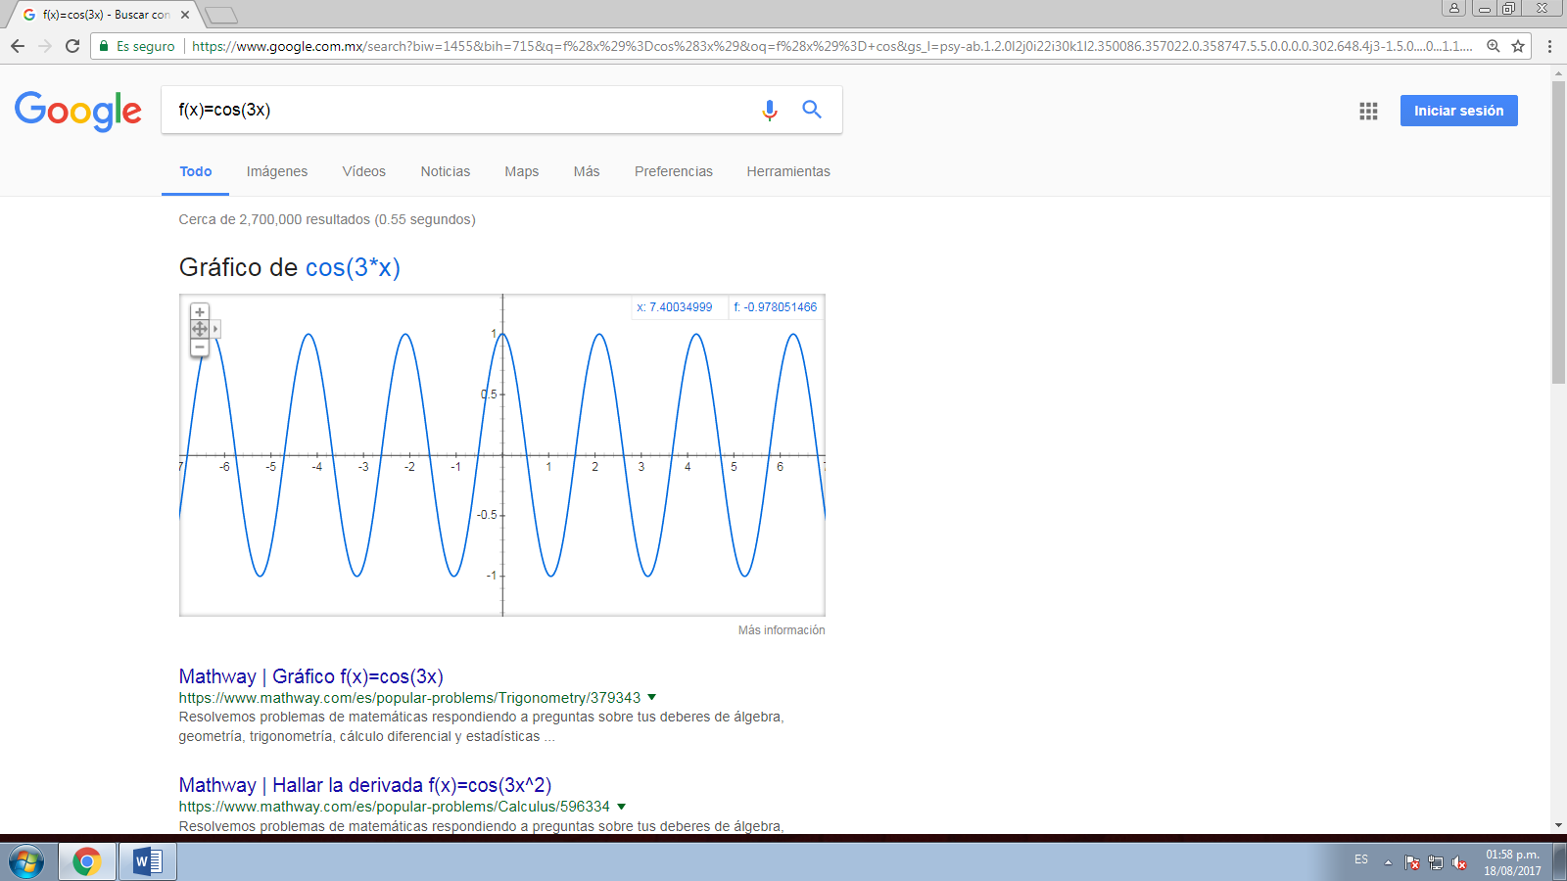

FLORES CORTES MITZI VIVIANA

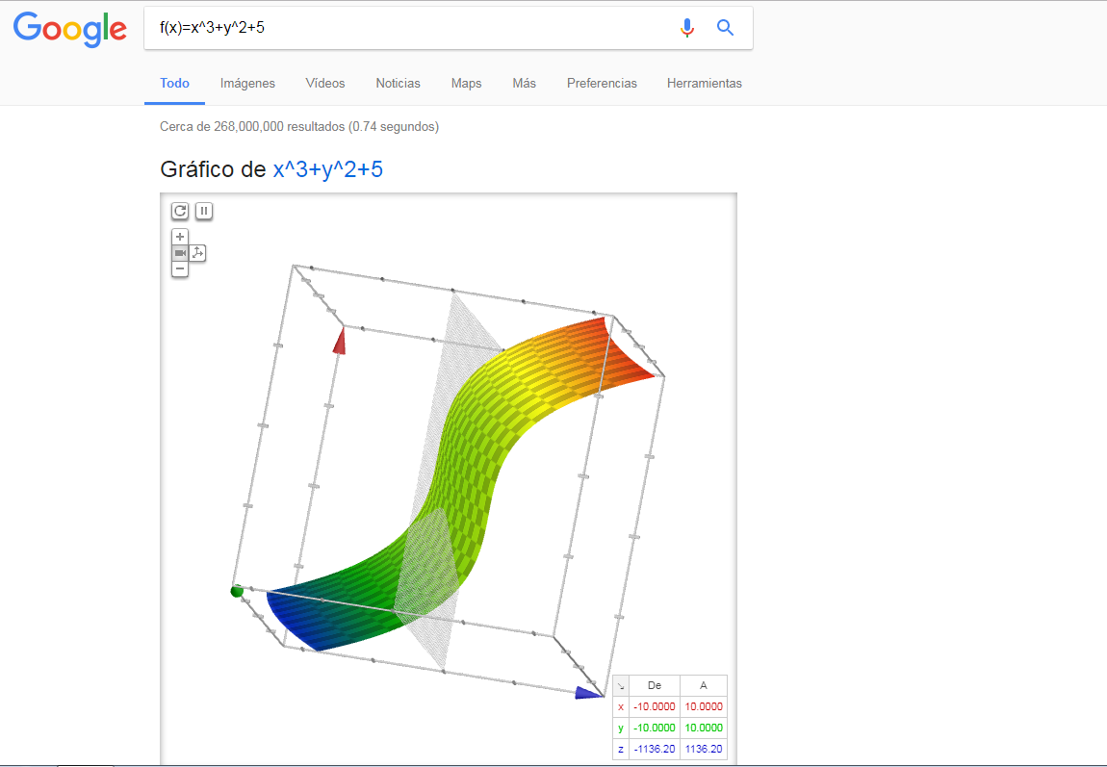

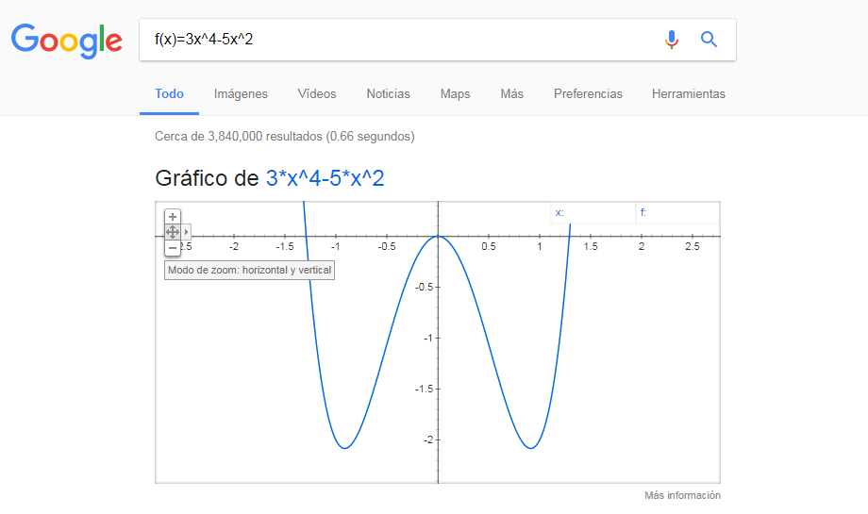

FRANCO CAMERO TAMARA LISBHET

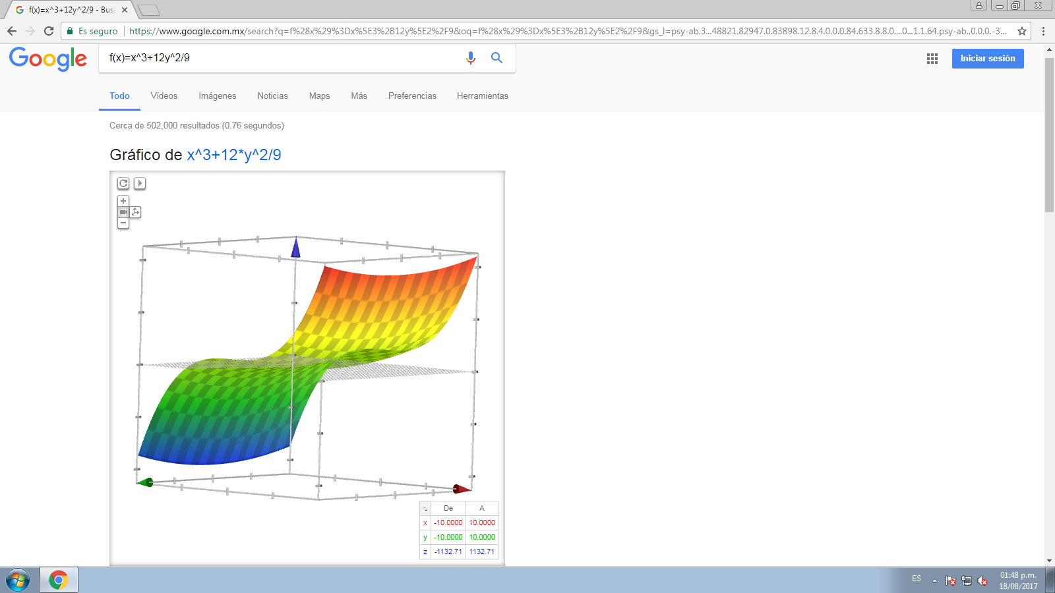

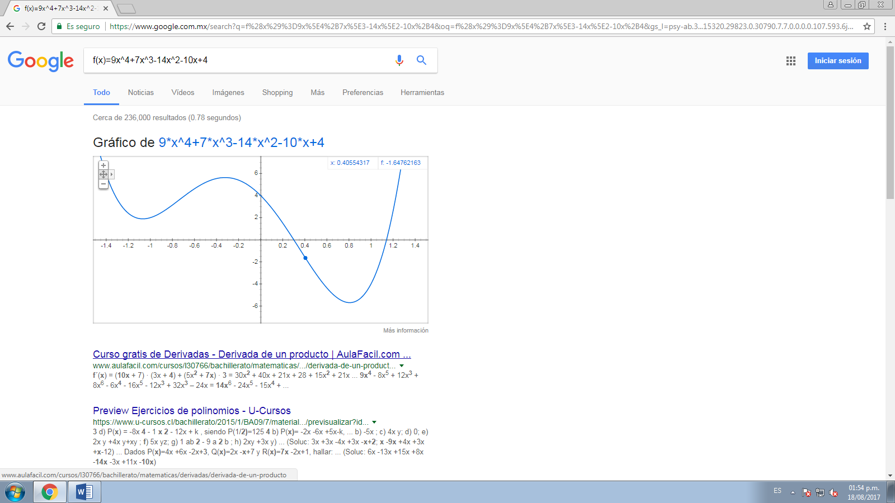:

GONZAGA AYALA ALLISON MELISA

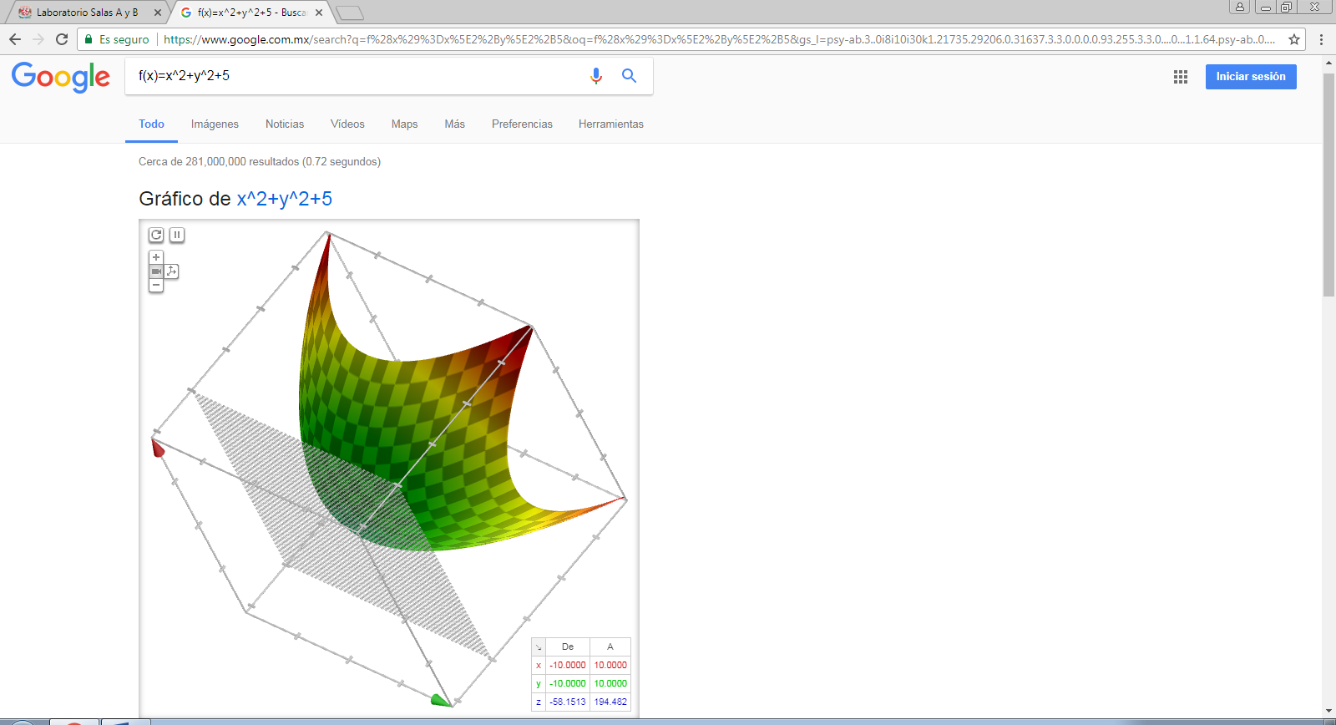

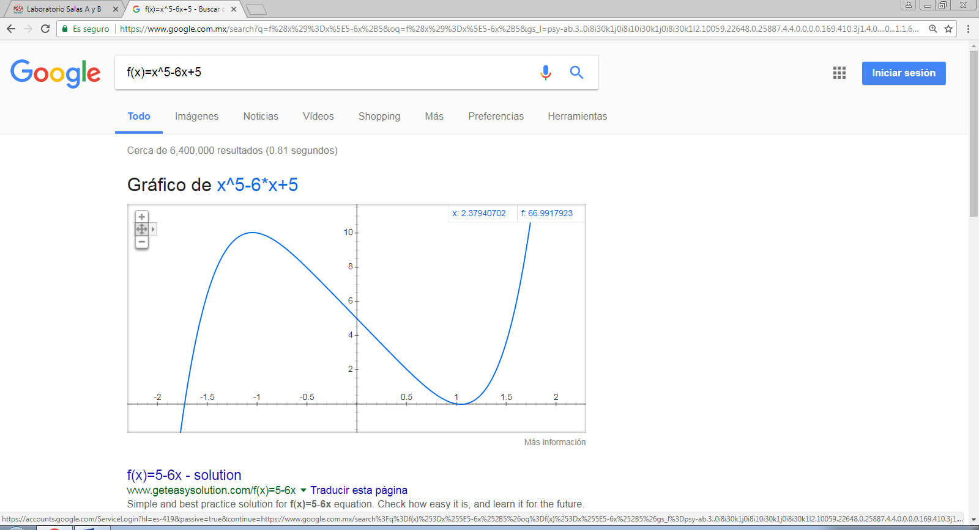

6.- Google Academico

-3 links sobre algoritmos

<http://dspace.ucbscz.edu.bo/dspace/bitstream/123456789/1147/3/2161.pdf>

<http://dspace.ucbscz.edu.bo/dspace/bitstream/123456789/13121/1/9971.pdf>

<http://dspace.ucbscz.edu.bo/dspace/bitstream/123456789/975/1/1644.pdf>

-3links sobre diagrama de flujo

<https://www.alfaomega.com.mx/catalogos/computacion/files/assets/common/downloads/page0068.pdf>

<http://dspace.ucbscz.edu.bo/dspace/bitstream/123456789/680/1/749.pdf>

<http://dspace.ucbscz.edu.bo/dspace/bitstream/123456789/606/1/1633.pdf>

-3 lins sobre pseudocodigo

<http://sedici.unlp.edu.ar/bitstream/handle/10915/20836/Documento_completo.pdf?sequence=1>  
<http://www.itson.mx/oferta/isw/Documents/introduccion_a_algoritmos.pdf>  
<http://ri.uaemex.mx/bitstream/handle/20.500.11799/64953/secme-17394.pdf?sequence=1>

7.-Google imágenes

-Por persona realizar una busqueda por imagen.

DIONISIO GOMEZ ERIKA DANIELA:

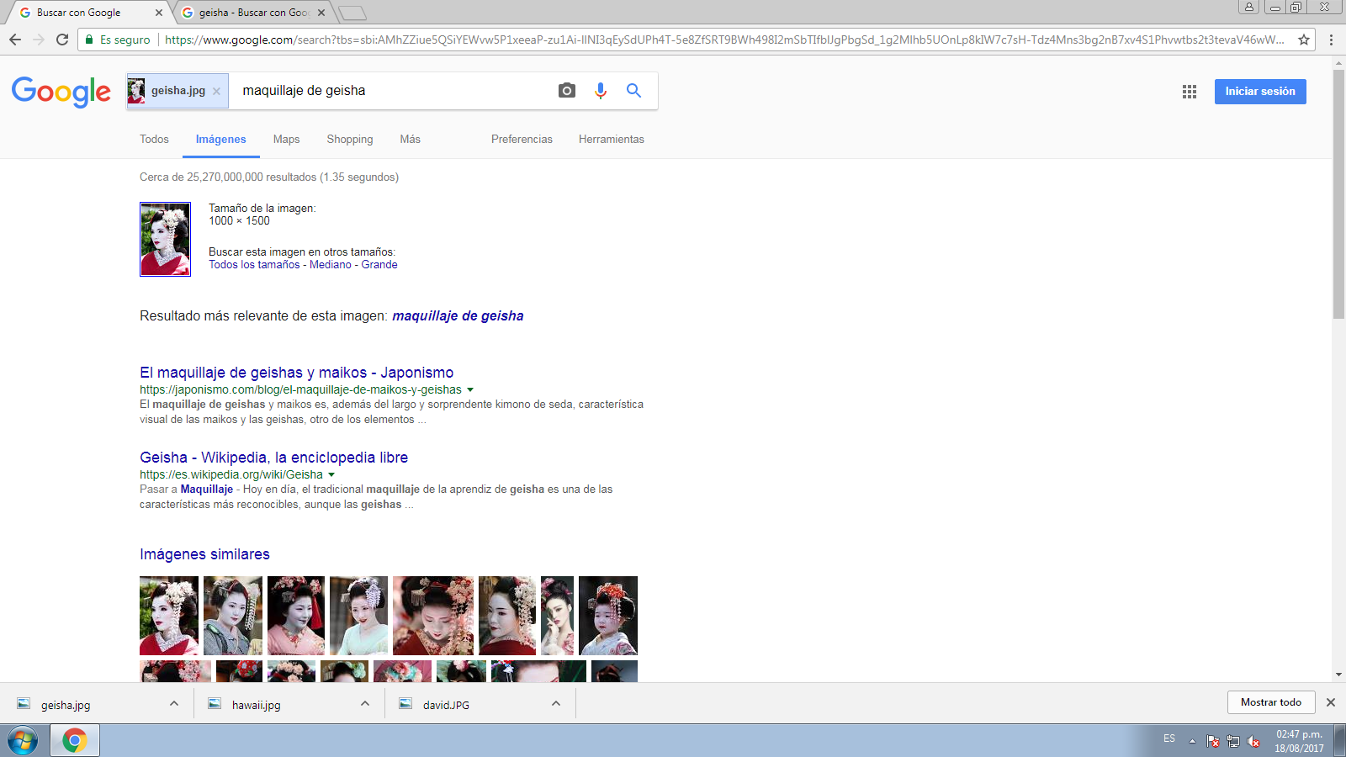

FLORES CORTES MITZI VIVIANA

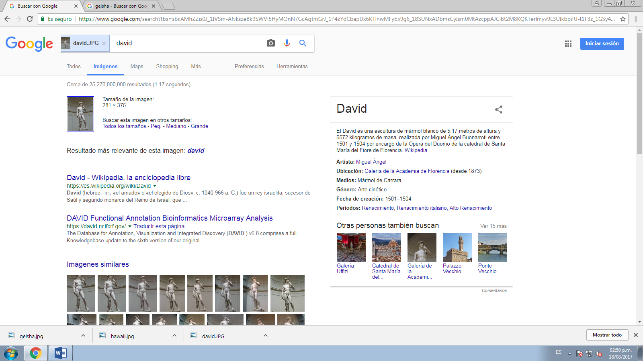

FRANCO CAMERO TAMARA LISBHET  
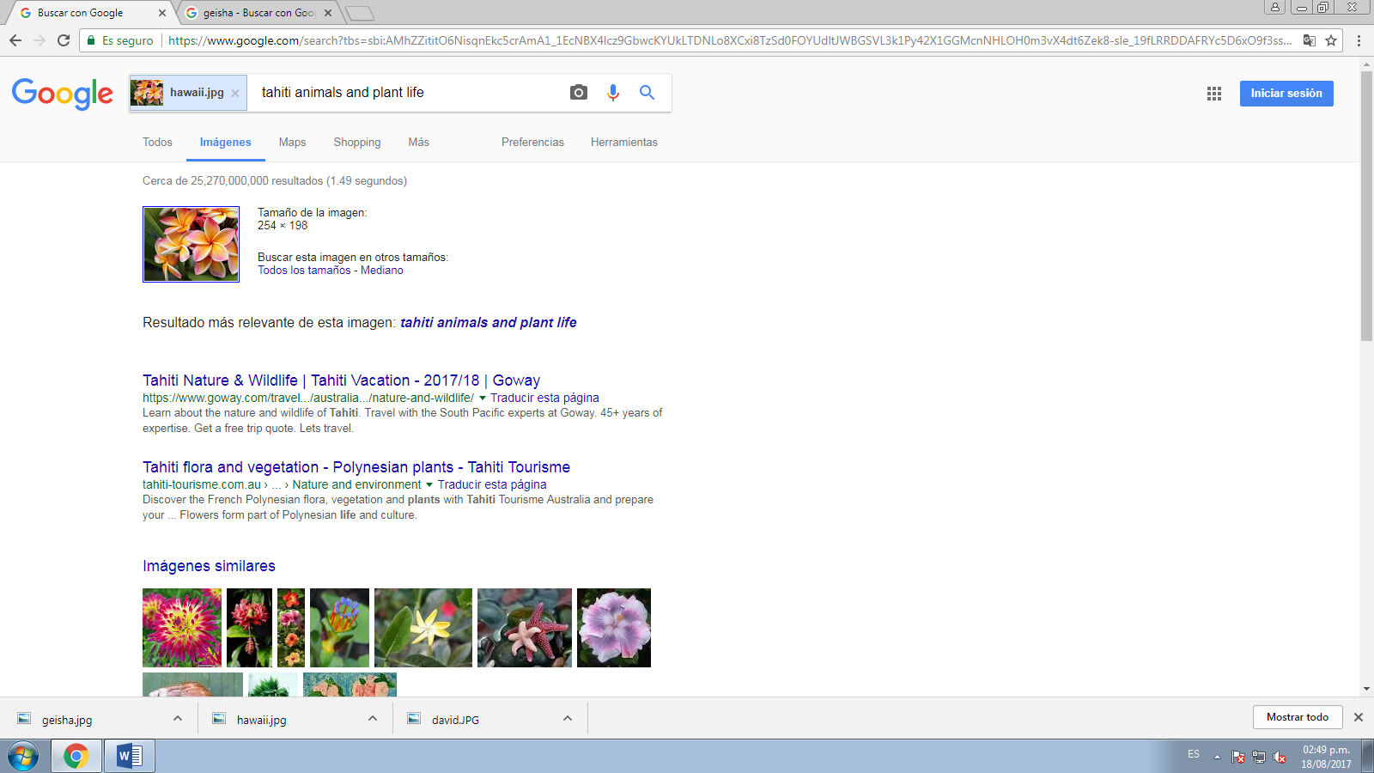

GONZAGA AYALA ALLISON MELISA

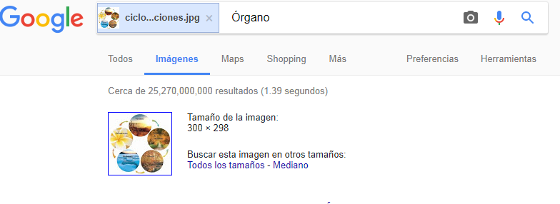

**APRENDIZAJE INDIVIDUAL**

DIONISIO GOMEZ ERIKA DANIELA

En esta práctica aprendí el uso adecuado de un buscador, en este caso Google, en el cual podemos hacer más específica nuestra búsqueda y obtener mejores resultados. Además de que podemos utilizar diversas plataformas para guardar archivos en la nube, que los facilitan las tareas en equipo.

FLORES CORTES MITZI VIVIANA:

Esta práctica me ayudo a conocer las diferentes utilidades que Google brinda, y la manera adecuada de buscar información más segura y específica a lo que necesito al igual que herramientas como calculadora y graficador. También aprendí diferentes nubes para guardar mi información sin la necesidad de una USB.

FRANCO CAMERO TAMARA LISBHET

En la realización de esta práctica aprendí cosas nuevas y muy útiles en mi vida escolar y personal que me serán de gran utilidad por ejemplo cree una cuenta en Github que es una plataforma de almacenamiento para el control de versiones y colaboración, aprendí a cómo usarla para crear mis propios repositorios y desde luego el comprendí el concepto de repositorio, me di cuenta, también, de la gran utilidad que puede tener almacenar archivos en la nube, ya que tu información siempre estará protegida y aprendí las funciones que tiene otras aplicaciones, también me pude dar cuenta que el buscador “Google” tiene una amplia gama de características que te pueden ayudar a hacer una búsqueda más específica y así facilitar tu trabajo, comprendí que el uso adecuado de una computadora y sus aplicaciones puede lograr que la calidad de tu búsqueda y el respaldo de tu información sea el más adecuado.

GONZAGA AYALA ALLISON MELISA

Aprendí a que se pueden hacer repositorios en github, así cómo hacerlos. También aprendí que en Google se pueden hacer gráficos de funciones y usar calculadora.